第１章　新たな中期計画の策定にあたって

※新たな中期計画策定にあたっての考え方や骨子をお示ししています。

１　ねらい

　　これまでの実績を土台に、取組を一層深化・進化させ、直面する課題を乗り越え、持続的な成長モデルを実現し、次の世代へ確実に「横浜」をつなぎます。

２　計画策定にあたっての基本認識

（１）本市を取り巻く状況

これまで積み重ねて来た成功事例、市民・企業の皆様との信頼関係など、横浜には困難を打開し、未来を切り拓く力があります。一方で、横浜を取り巻く環境は厳しさを増し、直面する課題はより一層深刻化してきています。

・2016（平成28）年には戦後初めて横浜の人口も自然減となりました。社会増により人口増を維持していますが、2019（平成31）年をピークに人口減少に転じることが見込まれます。

　・生産年齢人口の減少や少子高齢化の進展により、労働力や社会の担い手の減少が危惧されます。

　・東京2020オリンピック・パラリンピックが開催される2020（平成32）年に向け、東京の再開発が加速し、人や投資の東京への一極集中がより一層進むことが予測されます。

　・2030（平成42）年には、整備後50年以上となる公共施設が多数あることから、将来を見据えた保全・活用が必要となり、人口減少・人口構成の変化に対応した公共施設のあり方が求められています。

（２）成長の基盤を支え、新たなステージに挑む

人づくり、都市づくりなど成長の基盤をしっかりと支えながら、経済、文化芸術、環境、超高齢社会、人・企業が躍動するまちづくりなど、新たなステージに挑戦を続け、横浜を確かな成長の軌道に乗せていきます。

（３）時代の要請に着実に取り組み、飛躍に向けたチャンスをいかす

世界情勢が目まぐるしく変化し、本市を取り巻く環境も大きく変化するなか、様々な課題を解決し、横浜の持続的な成長・発展を実現するために、ＳＤＧｓ（持続可能な開発目標）などの国際的な動向や、国や他都市の先進的な事例を的確にとらえ、政策を推進していきます。

ＩｏＴ、ＡＩなどの技術革新や価値観の多様化が進むなか、社会的課題の解決や新しい価値の創造に向け、データ活用やオープンイノベーションの推進、地域コミュニティの視点に立った課題解決を基本姿勢として、これまで以上に積極果敢に取組を進めます。

計画期間中に開催される「第７回アフリカ開発会議」や「ラグビーワールドカップ2019™」、「東京2020オリンピック・パラリンピック」などの飛躍に向けたチャンスを着実にいかし、横浜の魅力アップや活力の創出につなげていきます。

３　計画の構成

・計画期間は４年間、2018（平成30）年度から2021（平成33）年度までとします。

・2030（平成42）年を展望した中長期的な戦略と、計画期間の４年間の３８の政策・行財政運営で構成します。

2030年を展望し、次の世代へ「横浜」をつなぐ６つの戦略

計画期間（2018～2021年度）の４年間の取組

○３８の政策　多様な分野の多岐にわたる課題を解決する３８の政策

○行財政運営　政策を進めるにあたって土台となる持続可能な行財政運営の取組

＜計画のねらい＞

直面する課題と環境の変化

・超高齢社会の進展　65歳以上の高齢者　約90万人（2017（平成29）年）→ 約100万人（2025（平成37）年）

・東京一極集中の加速　2000（平成12）年頃を境に東京都区部への転出超過へ

（2016（平成28）年の転出超過3,860人）

・公共施設の老朽化　2030（平成42）年には、公共施設の多くが整備後50年以上となる

社会経済状況の変化【ＩｏＴ、ＡＩなどの技術革新、ＳＤＧｓをはじめサスティナビリティ推進の機運など】

これまでの主な実績

・保育所待機児童ゼロを目指した取組（2010（平成22）年1,552人 → 2013（平成25）年０人）

・Ｍ字カーブを底上げした女性の活躍支援

（30代後半の女性の労働力率　2010（平成22）年59.6％ → 2015（平成27）年66.2％）

・次世代育成のための教育環境の充実（学校司書を全小中特別支援学校に、児童支援専任教諭を全小学校に配置）

・全18区に在宅医療連携拠点を開設するなど医療・福祉の充実

・３万人を超える雇用を創出した企業誘致（企業立地促進条例の認定による効果）

・横浜のブランド力向上や集客・賑わいづくり（2016（平成28）年の観光消費額 過去最高の3,195億円）

・ＡＰＥＣ、アフリカ開発会議、ＡＤＢ年次総会の成功による「グローバルＭＩＣＥ都市」としての地位確立

・横浜らしい特色のある文化芸術の推進（ヨコハマトリエンナーレ2017に約26万人来場）

・全国都市緑化よこはまフェアに600万人が来場した花と緑あふれるまちづくり

・横浜環状北線の開通（2017（平成29）年３月）、神奈川東部方面線整備など都市インフラの強化　など

**次の世代へ「横浜」をつなぐ**

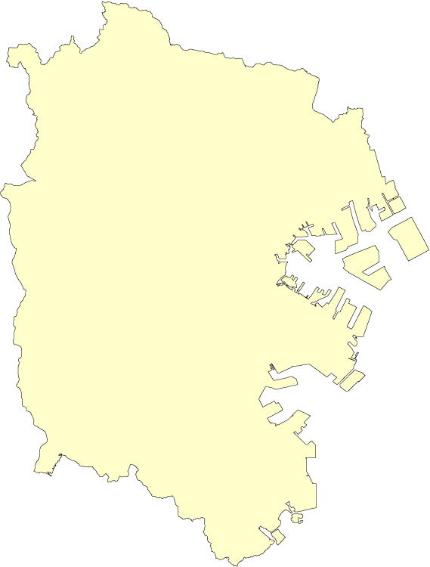

**成長の基盤を**

**支 え る**

**新たなステージに**

**挑 む**

花と緑にあふれる

環境先進都市

力強い経済成長と

文化芸術創造都市の実現

人が、企業が集い

躍動するまちづくり

超高齢社会への挑戦

未来を創る

強靱な都市づくり

未来を創る

多様な人づくり